**SRM INSTITUTE OF SCIENCE AND TECHNOLOGY**

**DEPARTMENT OF COMPUTER SCIENCE AND ENGINEERING**

**KATTANKULATHUR – 603 203**

**15IT304J- Web Programming Register**

**Name: Sudhanshu Nimje**

**Number: RA1711003011318**

**Aim:**  **Project Home Page & Chef’s Page implemented using (HTML, CSS & Javascript).**

HTML code

Index.php

<?php

  session_start();

  if (!isset($_SESSION['username'])) {

    $_SESSION['msg'] = "You must log in first";

    header('location: login.php');

  }

  if (isset($_GET['logout'])) {

    session_destroy();

    unset($_SESSION['username']);

    header("location: login.php");

  }

?>

<!DOCTYPE html>

<html lang="en">

<head>

    <meta charset="UTF-8">

    <meta name="viewport" content="width=device-width, initial-scale=1.0">

    <meta http-equiv="X-UA-Compatible" content="ie=edge">

    <title>logo-adare-restaurant</title>

    <link rel="stylesheet" href="style3.css">

</head>

<body>

    <div class="reg">

        <?php  if (isset($_SESSION['username'])) : ?>

        <p>Welcome <strong><?php echo $_SESSION['username']; ?></strong></p>

        <a href="index.php?logout='1'" style="color: red;">logout</a>

        <?php endif ?>

    </div>

    <div class="container">

        <header>

            <img src="images/logo-adare-restaurant.png" alt="Logo for Adare Restaurant">

        </header>

        <nav>

                <a href="index.php">HOME</a>

                <a href="menu1.html">MENU</a>

                <a href="chefs.html">CHEF'S</a>

                <a href="blog.html">BLOG</a>

                <a href="contact.html">CONTACT</a>

        </nav>

        <main>

            <h1>let's meat</h1>

            <p>We love sharing good food with great people. We bring over 30 years industry experience and passion to <a href="#">Adare.</a> With a dishes that are carefully designed to bring you a truly satisfying Irish food experience that you are sure to remember.</p>

            <a href="https://forms.gle/NP9XzQm8cxS6e4wo6">MAKE RESERVATION</a>

            <br>

            <br>

            <video width="600" autoplay loop>

            <source src="videos/serving.mp4" type="video/mp4">

            </video>

        </main>

        <div><br><br><br><br><br><br><br><br><br><br><br><br><br><br><br><br><br><br></div>

        <section class="maps">

            <iframe src="https://www.google.com/maps/embed?pb=!1m18!1m12!1m3!1d9701.147967093066!2d-8.78819961509965!3d52.56467476732047!2m3!1f0!2f0!3f0!3m2!1i1024!2i768!4f13.1!3m3!1m2!1s0x485b460ddb875af7%3A0xdb34accde986ee58!2sThe+Carriage+House+at+Adare+Manor!5e0!3m2!1sen!2sie!4v1558038906067!5m2!1sen!2sie" width="1024" height="500" frameborder="0" style="border:0" allowfullscreen></iframe>

        </section>

        <footer>

            <p>Main St, Blackabbey, Adare, Co. Limerick - Copyright 2020©</p>

        </footer>

    </div>

</body>

</html>

Style3.css

html {

    height: 100%;

}

body {

    background-color: #2F3035;

    background-image: url(images/background-adare-restaurant.jpg);

    background-size: cover;

    background-repeat: no-repeat;

    background-position: center;

}

.container {

    margin-left: auto;

    margin-right: auto;

    width: 1024px;

}

header {

    height: 118px;

    text-align: center;

}

nav {

    background-color: rgba(0, 0, 0, 0.338);

    text-align: center;

    padding-top: 14px;

    padding-bottom: 14px;

}

main {

    height: 400px;

    text-align: center;

    padding-top: 80px;

    padding-left: 240px;

    padding-right: 240px;

}

footer {

    background-color: rgba(0, 0, 0, 0.728);

    padding-top: 50px;

    padding-bottom: 50px;

}

h1 {

    font-size: 84px;

    color: white;

    font-family: Arial, Helvetica, sans-serif;

}

p {

    font-size: 18px;

    color: white;

    font-family: Arial, Helvetica, sans-serif;

}

a {

    color: white;

    font-family: Arial, Helvetica, sans-serif;

    /* text-decoration: none; */

}

nav a {

    text-decoration: none;

    font-size: 12px;

    padding-left: 10px;

    padding-right: 10px;

}

footer p {

    font-size: 10px;

    text-align: center;

    color: rgb(198, 198, 198);

}

.video {

    align-items: center;

}

.maps {

    padding-bottom: 100px;

}

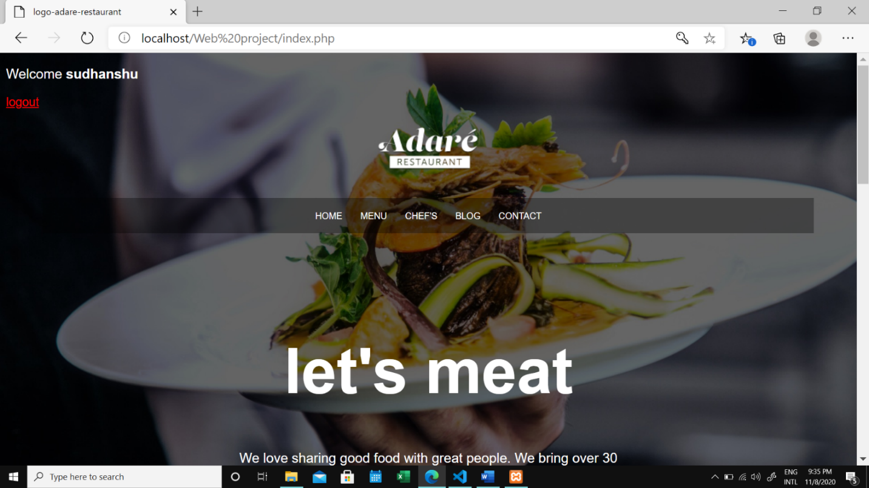

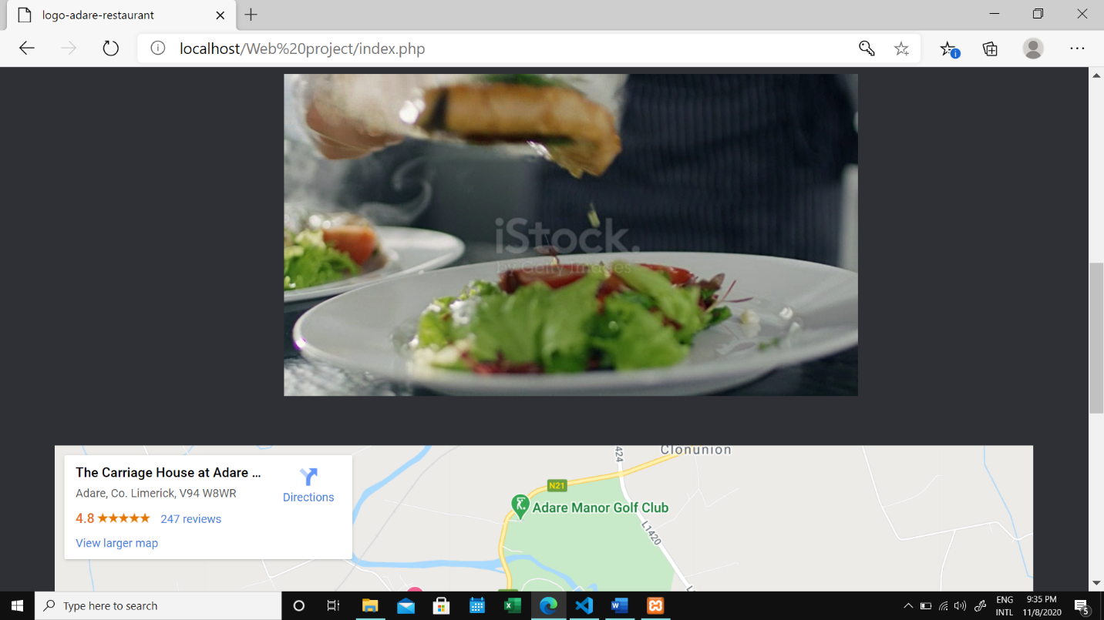

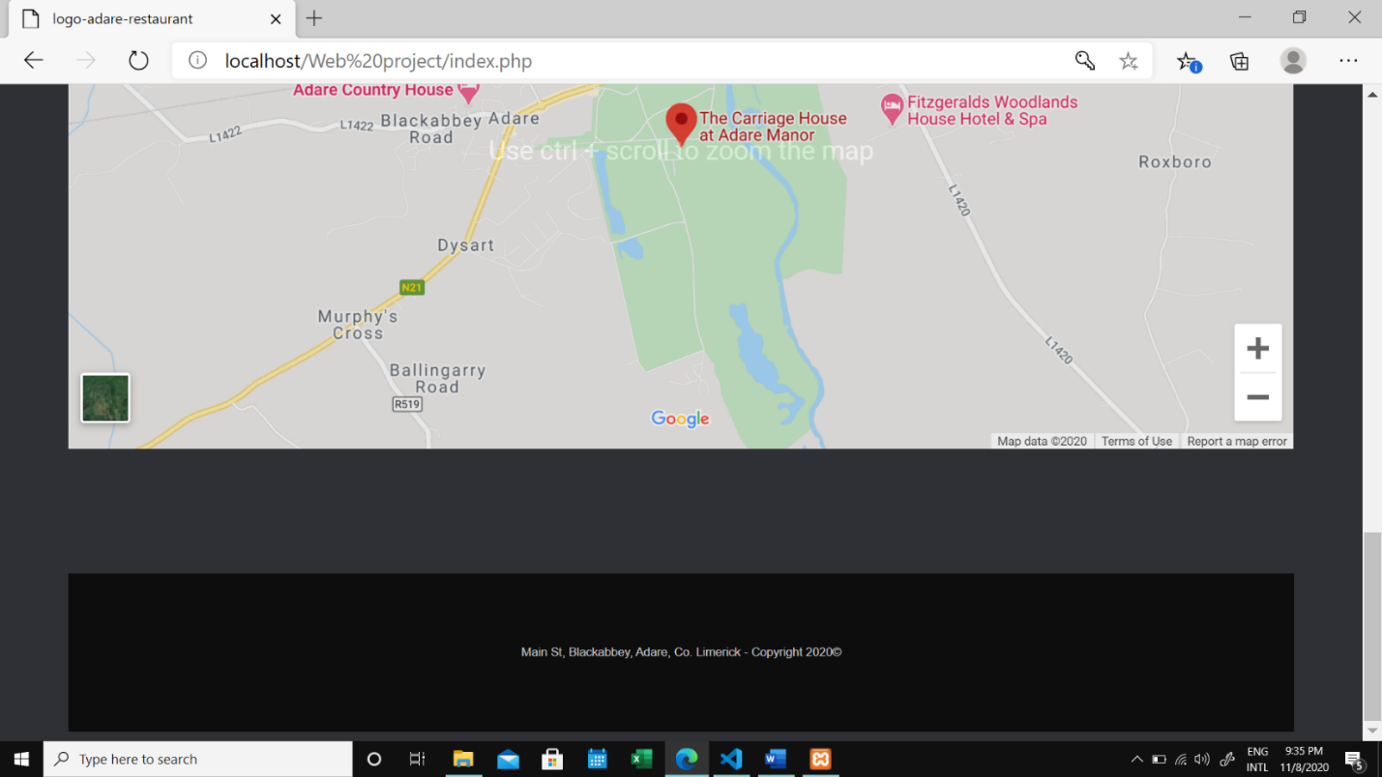

**Chef’s page**

HTML code

Chef.html

<!DOCTYPE html>

<html lang="en">

<head>

    <meta charset="UTF-8">

    <meta name="viewport" content="width=device-width, initial-scale=1.0">

    <title>logo-adare-restaurant</title>

    <link rel="stylesheet" href="style2.css">

    <link rel="stylesheet" href="https://stackpath.bootstrapcdn.com/bootstrap/4.5.2/css/bootstrap.min.css" integrity="sha384-JcKb8q3iqJ61gNV9KGb8thSsNjpSL0n8PARn9HuZOnIxN0hoP+VmmDGMN5t9UJ0Z" crossorigin="anonymous">

    <script src="https://code.jquery.com/jquery-3.5.1.slim.min.js" integrity="sha384-DfXdz2htPH0lsSSs5nCTpuj/zy4C+OGpamoFVy38MVBnE+IbbVYUew+OrCXaRkfj" crossorigin="anonymous"></script>

    <script src="https://cdn.jsdelivr.net/npm/popper.js@1.16.1/dist/umd/popper.min.js" integrity="sha384-9/reFTGAW83EW2RDu2S0VKaIzap3H66lZH81PoYlFhbGU+6BZp6G7niu735Sk7lN" crossorigin="anonymous"></script>

    <script src="https://stackpath.bootstrapcdn.com/bootstrap/4.5.2/js/bootstrap.min.js" integrity="sha384-B4gt1jrGC7Jh4AgTPSdUtOBvfO8shuf57BaghqFfPlYxofvL8/KUEfYiJOMMV+rV" crossorigin="anonymous"></script>

</head>

<body>

    <div class="container">

        <header>

            <img src="images/logo-adare-restaurant.png" alt="Logo for Adare Restaurant" style="background-color: black; padding: 2rem 24.85rem;">

        </header>

        <nav class="navigation">

                <a href="index.php">HOME</a>

                <a href="menu1.html">MENU</a>

                <a href="chefs.html">CHEF'S</a>

                <a href="blog.html">BLOGS</a>

                <a href="contact.html">CONTACT</a>

        </nav>

        <h1 style="text-align: center;">Chef's</h1>

        <br>

        <br>

        <div class="row">

            <div class="column">

              <img src="chef_img/3.jpg" alt="Chef img1" style="width: 75%;">

            </div>

            <div class="column">

                <br>

                <br>

              <h4>Head Chef</h4>

              <p>Lorem ipsum dolor sit amet, consectetur adipiscing elit, sed do pharetra sit amet</p>

              <p>eiusmod tempor incididunt ut labore et dolore magna aliqua. Vitae pharetra sit amet</p>

              <p>suscipit tellus mauris a diam maecenas sed enim. Scelerisque eu pharetra sit amet</p>

              <p>ut aliquip ex ea commodo consequat.</p>

            </div>

        </div>

        <br>

        <br>

        <div class="row">

            <div class="column">

              <img src="chef_img/1.jpg" alt="Chef img2" style="width: 75%;">

            </div>

            <div class="column">

                <br>

                <br>

              <h4>Master Chef</h4>

              <p>Lorem ipsum dolor sit amet, consectetur adipiscing elit, sed do pharetra sit amet</p>

              <p>eiusmod tempor incididunt ut labore et dolore magna aliqua. Vitae pharetra sit amet</p>

              <p>suscipit tellus mauris a diam maecenas sed enim. Scelerisque eu pharetra sit amet</p>

              <p>ut aliquip ex ea commodo consequat.</p>

            </div>

        </div>

        <br>

        <br>

        <div class="row">

            <div class="column">

              <img src="chef_img/2.jpg" alt="Chef img3" style="width: 75%;">

            </div>

            <div class="column">

                <br>

                <br>

              <h4>Assistant Chef</h4>

              <p> Lorem ipsum dolor sit amet, consectetur adipiscing elit, sed do pharetra sit amet</p>

              <p> eiusmod tempor incididunt ut labore et dolore magna aliqua. Vitae pharetra sit amet</p>

              <p> suscipit tellus mauris a diam maecenas sed enim. Scelerisque eu pharetra sit amet</p>

              <p> ut aliquip ex ea commodo consequat.</p>

            </div>

        </div>

        <br>

        <br>

        <footer>

            <p>Main St, Blackabbey, Adare, Co. Limerick - Copyright 2020©</p>

        </footer>

    </div>

</body>

CSS code

Chef.css

.center {

    margin-left: auto;

    margin-right: auto;

  }

nav {

    background-color: rgba(0, 0, 0, 0.338);

    text-align: center;

    padding-top: 14px;

    padding-bottom: 14px;

}

nav a {

    text-decoration: none;

    font-size: 12px;

    padding-left: 10px;

    padding-right: 10px;

    color: black;

    font-weight: 700;

}

body {

    background-color: #2F3035;

    background-image: url(images/back.jpg);

    background-size: cover;

    background-repeat: no-repeat;

    background-position: center;

}

.detail {

    color: black;

    font-weight: bold;

}

footer {

    background-color: rgba(0, 0, 0, 0.728);

    padding-top: 50px;

    padding-bottom: 50px;

    text-align: center;

    color: white;

}

Chef2.css

body {

    color: #40514E;

    margin: 0px;

    text-align: center;

    font-family: 'Merriweather', serif;

}

p {

    line-height: 2;

}

hr {

    border: dotted #EAF6F6 6px;

    border-bottom: none;

    width: 4%;

    margin: 100px auto;

}

a {

    color: #11999E;

    margin: 10px 20px;

    text-decoration: none;

}

a:hover {

    color: #EAF6F6;

}

.top-container {

    background-color: #ddf3f5;

    padding-top: 100px;

}

.middle-container {

    padding: 100px ,0;

}

.bottom-container {

    color: #11999E;

    background-color: #66BFBF;

    padding: 40px 0 10px;

    text-align: center;

}

.top-cloud {

    position: absolute;

    top: 40px;

    right: 300px;

}

.bottom-cloud {

    position: absolute;

    left: 250px;

    bottom: 170px;

}

.intro {

    width: 30%;

    margin: auto;

}

.contact-message {

    width: 40%;

    margin: 40px auto 60px;

}

.copyright {

    color: #EAF6F6;

    font-size: 0.75rem;

    padding: 20px 0;

}

h1 {

    font-size: 3rem;

    margin: 50px auto 0 auto;

    color: #66BFBF;

    line-height: 2;

}

h2 {

    font-size: 2rem;

    font-family: 'Galada', cursive;

    color: #66BFBF;

    font-weight: normal;

    padding-bottom: 10px;

}

h3 {

    color: #11999E;

}

.skill-row {

    width: 50%;

    margin: 100px auto 100px auto;

    text-align: left;

}

.running {

    float: right;

}

.coding {

    float: left;

    margin-right: 50px;

}

